**MINISTERIO DE EDUCACIÓN AUDITORIA INTERNA CUA No.:109208**

**MINISTERIO DE EDUCACIÓN ACTIVIDADES ADMINISTRATIVAS**

**Actividad Administrativa de monitoreo y verificación del proceso de contratación con cargo al renglón presupuestario 021 "Personal Supernumerario" para el ejercicio fiscal 2021, en la Dirección Departamental de Educación de Totonicapán y sus municipios**

**GUATEMALA, JUNIO DE 2021**

**INDICE**

INTRODUCCION 1

OBJETIVOS 1

ALCANCE DE LA ACTIVIDAD 1

RESULTADOS DE LA ACTIVIDAD 1

ANEXOS 4



# INTRODUCCION

Conforme Nombramiento de Auditoría CUA 109208-1-2021, de fecha 31 de mayo de 2021, fui designada para que, en representación de la Dirección de Auditoría Interna, efectuara Actividad administrativa de monitoreo y verificación del proceso de contratación con cargo al renglón presupuestario 021 “Personal Supernumerario” para el ejercicio fiscal 2021, en la Dirección Departamental de Educación de Totonicapán y sus municipios.

# OBJETIVOS

**General**

Determinar si se han planteado inconformidades al proceso de contratación con cargo al renglón presupuestario 021 “Personal Supernumerario”, para el ejercicio fiscal 2021.

**Específicos**

Determinar que las inconformidades planteadas estén debidamente fundamentadas.

Determinar las acciones realizadas por la Dirección Departamental de Educación, para solventar las inconformidades.

# ALCANCE DE LA ACTIVIDAD

Se efectuó monitoreo y verificación en la Dirección Departamental de Educación de Totonicapán y 03 sedes de Comisión Calificadora Municipal, ubicadas en la cabecera departamental y de los municipios de San Andrés Xecul y San Cristóbal, a fin de determinar si existen inconformidades en la entrega de expedientes, correspondiente al proceso de convocatoria a nivel nacional de contratación de personal docente, puesto nominal Técnico Auxiliar, con cargo al renglón presupuestario 021 “Personal Supernumerario”, para el ejercicio fiscal 2021.

# RESULTADOS DE LA ACTIVIDAD

Los resultados del trabajo realizado se resumen a continuación:

Se realizó comisión de monitoreo y verificación, con el objetivo de identificar inconformidades en la entrega de expedientes, correspondiente al proceso de

convocatoria de contratación con cargo al renglón presupuestario 021 “Personal Supernumerario”, para el ejercicio fiscal 2021, para lo cual se seleccionó una muestra de 03 sedes de Comisión Calificadora Municipal.

Durante la visita sorpresiva, se entrevistó al personal que conforma la Comisión Calificadora Municipal, quienes manifestaron desconocer la existencia de inconformidades en el proceso de recepción de expedientes.

Asimismo, en las 03 sedes municipales, se entrevistó a docentes en cada una de ellas, al momento que efectuaban la entrega de expediente para aplicar a la convocatoria de contratación con cargo al renglón presupuestario 021 “Personal Supernumerario”, quienes expresaron que dicho proceso se estaba efectuado sin inconformidades.

Los municipios visitados se detallas a continuación:

**Dirección Departamental de Educación de Totonicapán Actividad Administrativa de monitoreo y verificación del proceso de contratación 021 “Personal Supernumerario” ejercicio fiscal 2021.**

**Visitas efectuadas los días 02, 03 y 04 de junio de 2021**

|  |  |  |  |  |  |
| --- | --- | --- | --- | --- | --- |
| **No.** | **Municipio** | **Lugar** | **Docente Entrevistado** | **Comentario** | **Cantidad de expedientes**  **recibidos** |
| 1 | San Andrés Xecul | Coordinación Distrital | 13 | Sin inconformidades | 168 |
| 2 | San Cristóbal | Colegio Evangélico  Metodista Juan Wesley | 17 | Sin inconformidades | 153 |
| 3 | Totonicapán | Coordinación Distrital | 7 | Sin inconformidades | 207 |

Se concluye que, de conformidad con la visita efectuada a 03 sedes de Comisión Calificadora Municipal, correspondiente a la jurisdicción de la Dirección Departamental de Educación de Totonicapán, no se encontró denuncias o inconformidades que afectaran el proceso de convocatoria de contratación con cargo al renglón presupuestario 021 “Personal Supernumerario”, para el ejercicio fiscal 2021.

Los puntos anteriores, fueron dados a conocer al Director Departamental de Educación de Totonicapán en funciones, los cuales quedaron descritos en el acta

administrativa No. DIDAI-TOTO-06-2021, de fecha 04 de junio de 2021, folio

13810, del Libro de Actas con registro número L2 53073, autorizado por la Contraloría General de Cuentas, el 16 de febrero de 2021. Ver anexo No. 1.

MARTHA MICHELLE OVANDO LOPEZ

Auditor

YAHAIRA NATIANA VEGA MALDONADO DE SANTIESTEBAN

Supervisor

MILDRED LORENA FUENTES DE LEON

Sub Director

JULIA VICTORIA MONZON PEREZ

Director

# ANEXOS

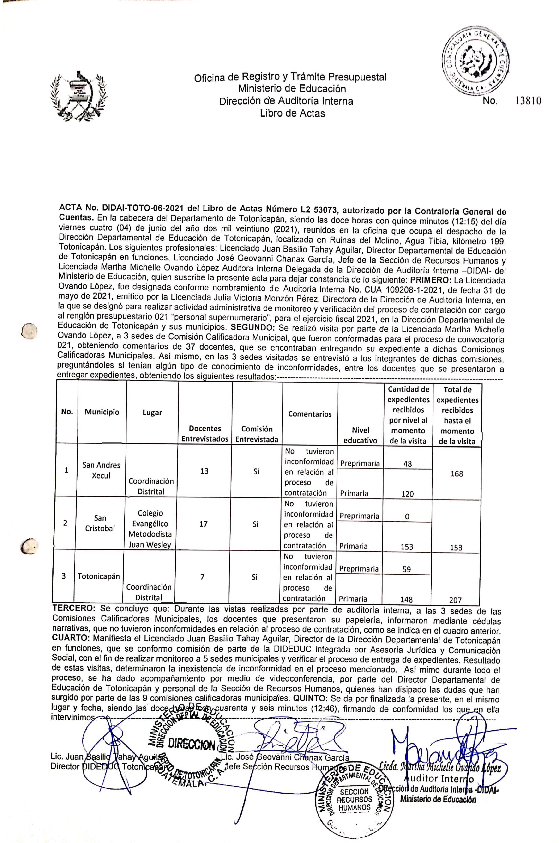Anexo No. 1